El equipo Municipal y del Cesfam realizaron un estudio, aplicando EFAM (examen de funcionalidad del adulto mayor) y el Índice de Barthel (instrumento para evaluar el nivel de dependencia), donde la aplicación de estos instrumentos nos arroja que nuestra comuna cuenta con un 87 % de personas mayores autovalentes (sin riesgo, con riesgo o en riesgo de dependencia) y el 13% restante presenta algún grado de dependencia.
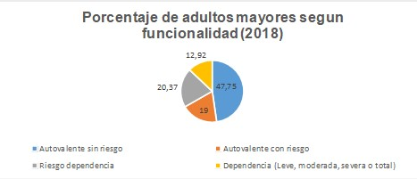

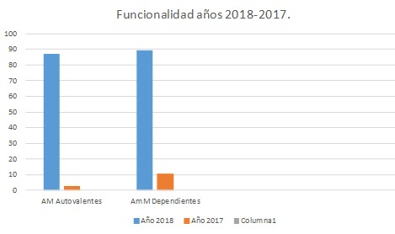

Según esta información, se ha producido un aumento de alrededor de dos puntos porcentuales en el grado de dependencia y por consiguiente, una disminución del porcentaje de adultos mayores autovalentes. Dato que puede verse también influido por el aumento de la población comunal de personas mayores, y por la constante búsqueda de que nuevos accedan a la prestación del PACAM.

